# 6 PENGENALAN GAME

|  |  |  |
| --- | --- | --- |
| **NIM** | : | 2118119 |
| **Nama** | : | Muhammad Yazid Abu Sahal |
| **Kelas** | : | D |
| **Asisten Lab** | : | BERCHMANS BAYU BIN JAYA (2218034) |

## Tugas 1 : Mencari Genre Game di Platfomer

1. **Create Account Unity**
2. Pertama, masuk ke software unity, lalu klik create account terlebih dahulu.

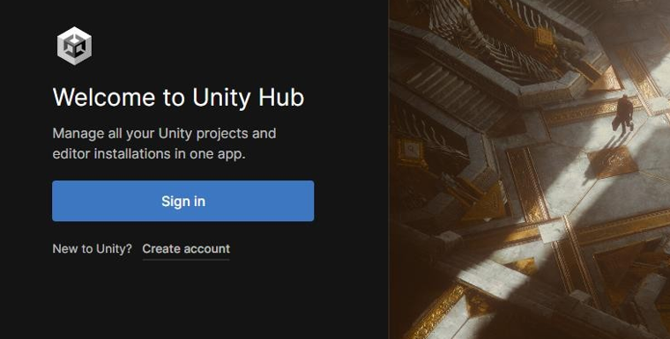

### 6.1 Create Account

1. Selanjutnya akan beralih ke tampilan seperti dibawah ini. Isi data diri seperti email, username, password, dan full name. setelah itu klik Create a Unity ID.

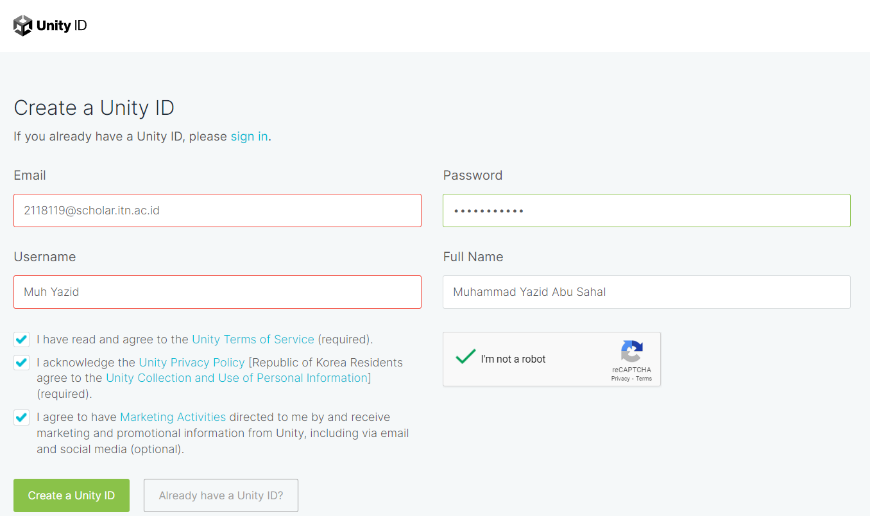

### 6.2 Isi Data Diri Akun

1. Setelah itu, akan muncul pesan untuk confirm lewat email seperti gambar berikut.

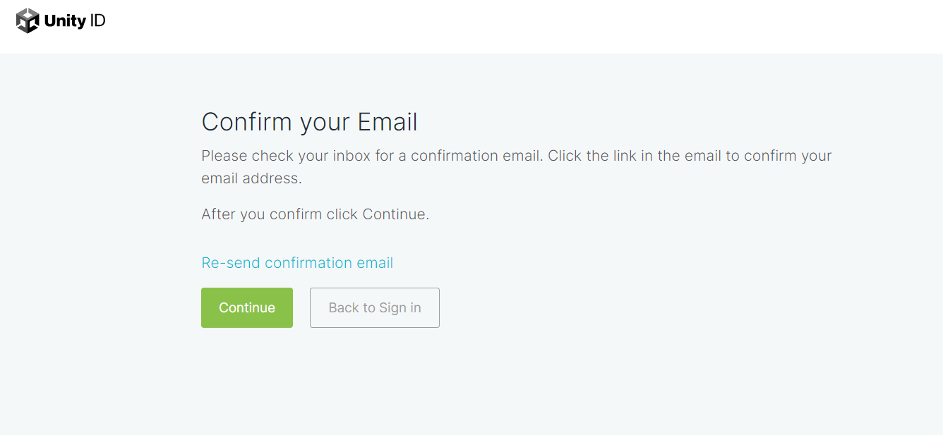

### 6.3 Confirm Email

1. Apabila sudah mendapatkan konfirmasi email, kita akan sign in kedalam unity nya seperti berikut.

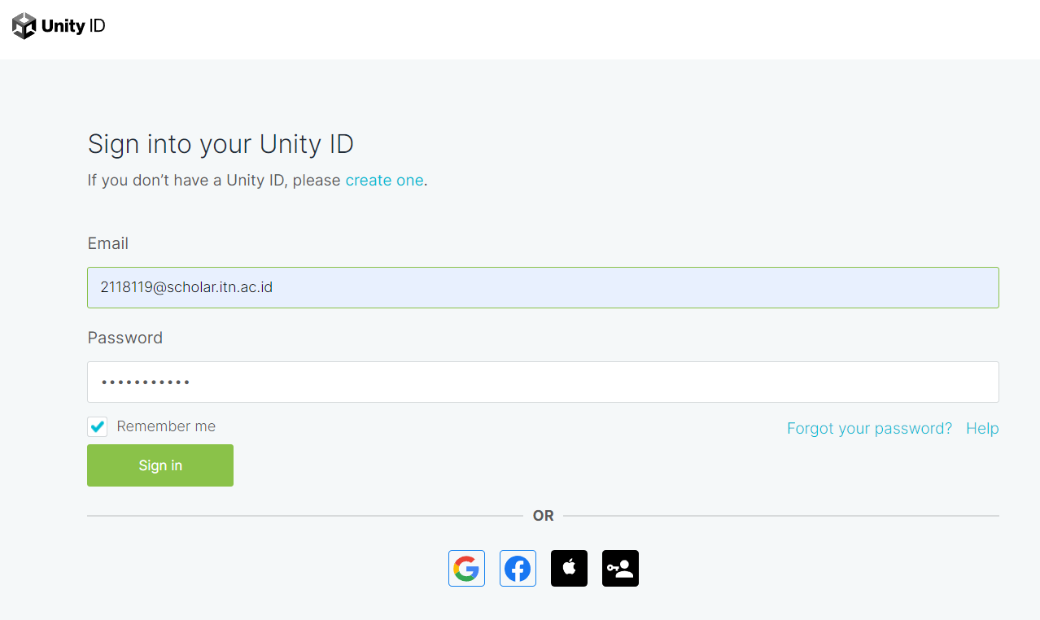

### 6.4 Sign In

1. Jika sudah berhasil masuk kedalam unity tampilannya seperti berikut.

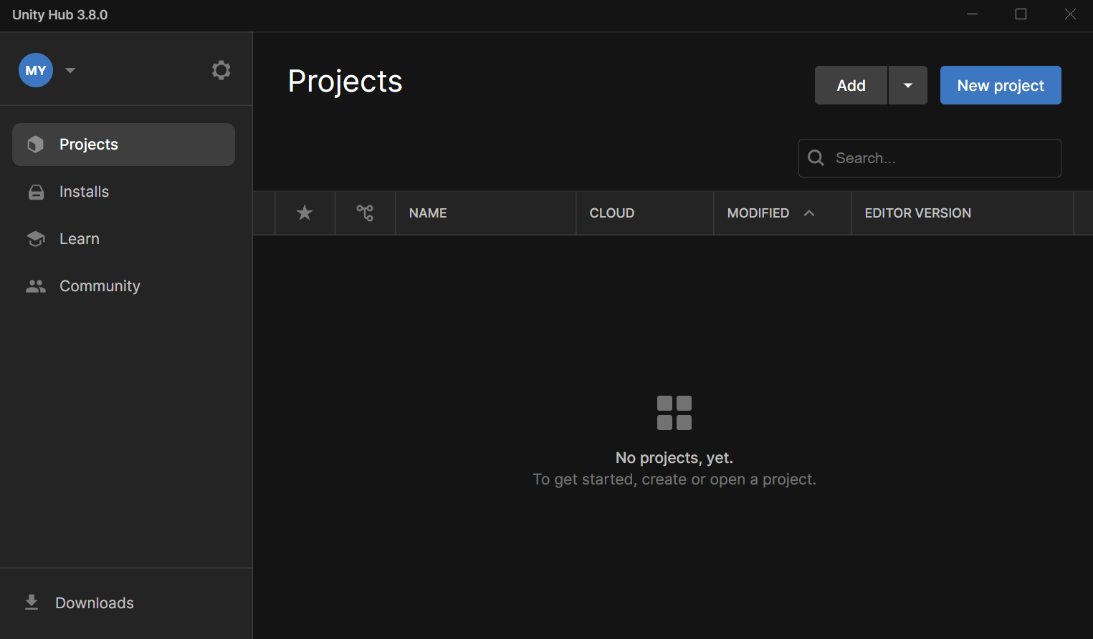

### 6.5 Tampilan Unity

1. **Import Asset**
2. Buka Unity nya , pilih Project lalu New Project.

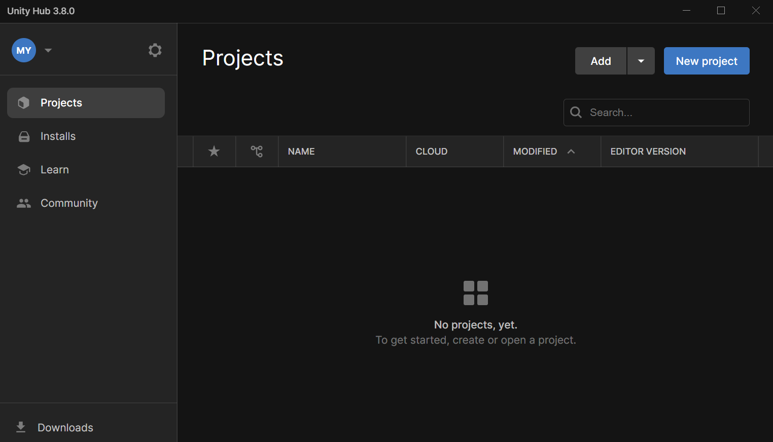

### 6.6 New Project

1. Lalu pilihlah All Tempaltes , pilih 2D (Buit-in Render Pipeline).

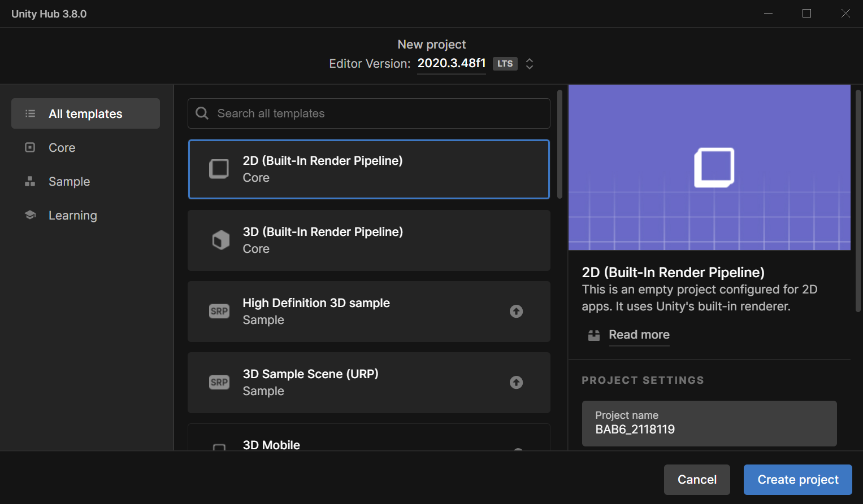

### 6.7 All Templates

1. Pada setting project, beri nama project dan juga penyimpanannya. Lalu klik create project.

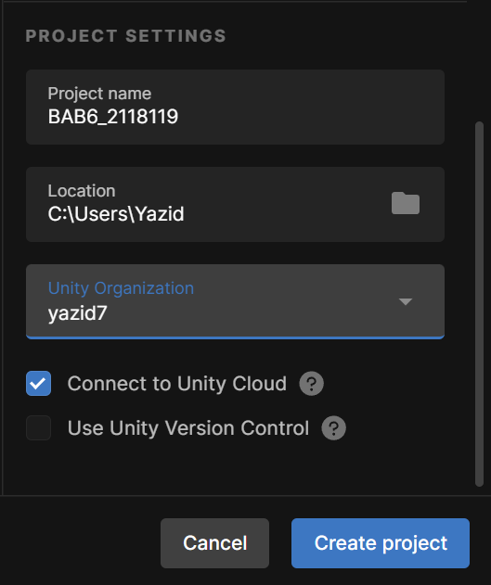

### 6.7 Setting Project

1. Selanjutnya kita akan import asset , drngan cara klik Asset lalu pilih Import New Asset seperti berikut.

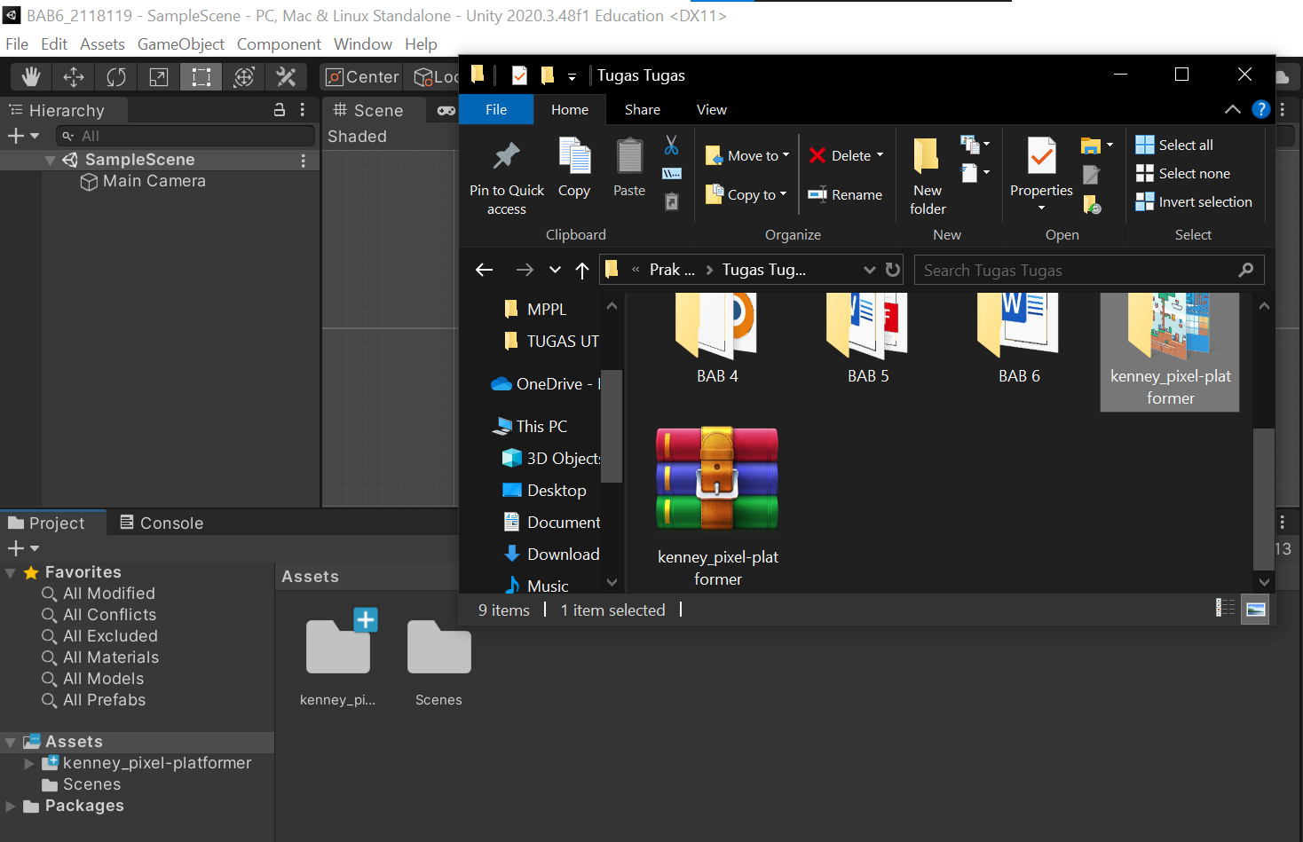

### 6.8 Import New Asset

1. Kita pilih File Asset yang akan kita importkan , lalu kita tunggu hingga proses selesai seperti berikut.

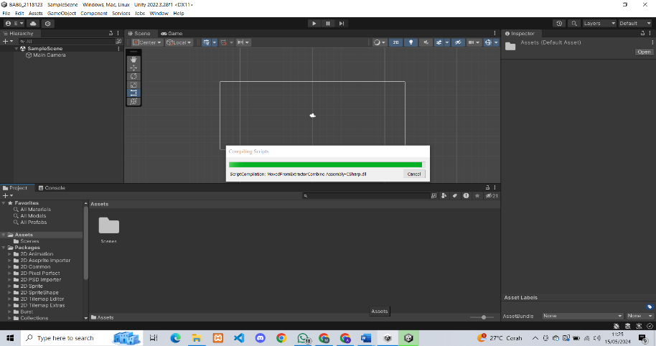

### 6.9 File Import

1. Apabila Sudah Selesai Prosesnya maka tampilannya seperti berikut.

­ 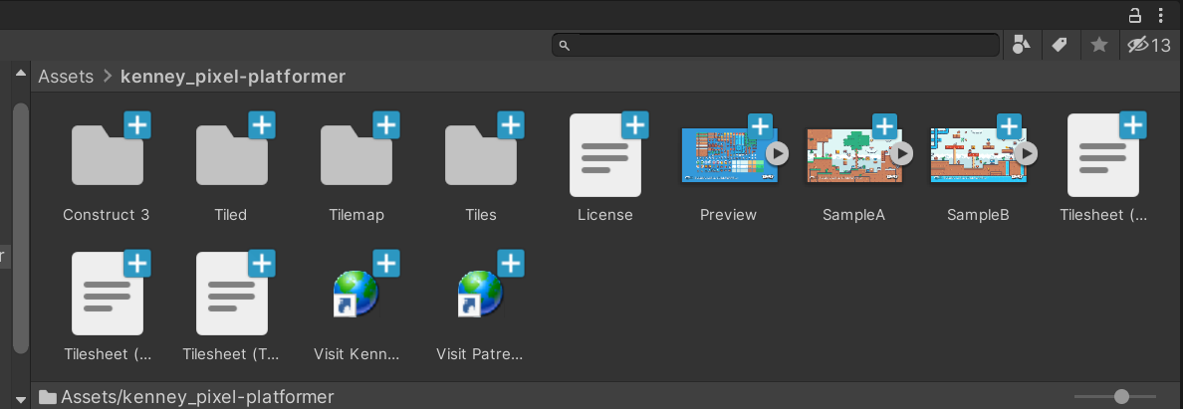

### 6.10 File Asset

1. Apabila sudah kita akan coba memasukan File Asset kedalam Layar Scene.

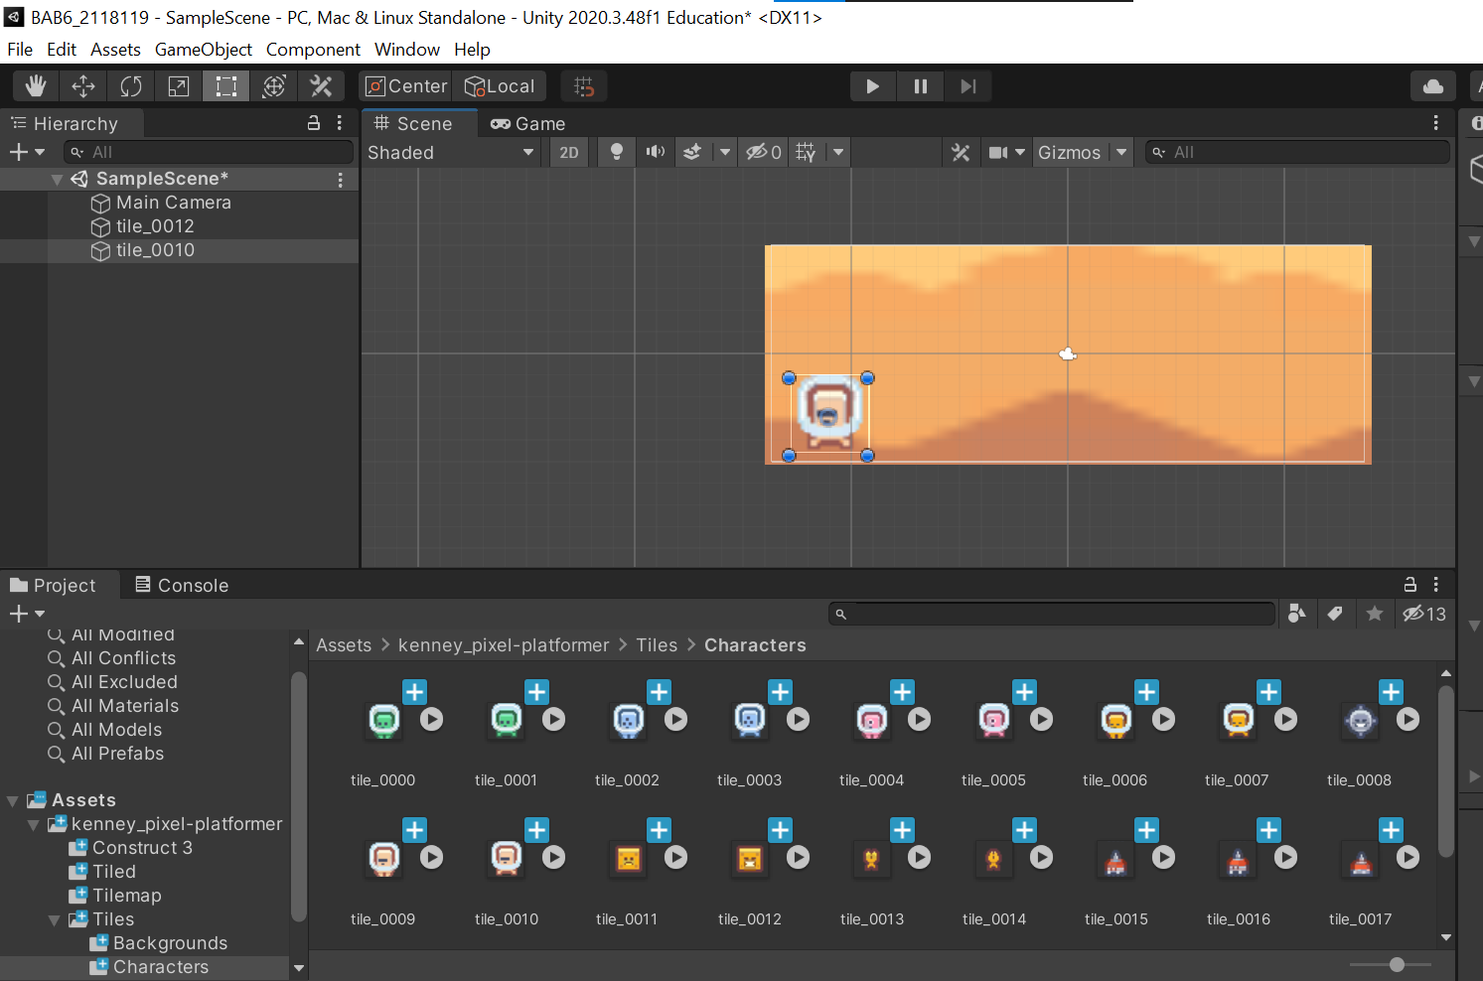

### 6.11 Layer Scene

1. **Link Postingan Instagram**

<https://www.instagram.com/p/C7E91fdPqI_/?igsh=MTA3cjZtN2RxNDVmdw==>